**Société SMS** ZI Les Chimours

26210 ST SORLIN EN VALLOIRE

Montrigaud Le 02/04/2015,

Référence : MB20150403110

A l’attention de **Mr PALAYER**

Objet : Remplacement chauffages actuels

Monsieur,

Après contrôle et essai sur les matériels que vous avez bien voulu nous confier pour devis, il nous apparait impossible de réparer ces machines. D’une part trop vétustes, d’autres parts les pièces nécessaires ne sont plus commercialisées.

En remplacement nous vous proposons les solutions suivantes, pour des machines équivalentes, garanties et disponibles rapidement.

Suivi par : Monsieur René Bret

Phone GSM : 06 07 87 40 10

Téléphone : 09 61 31 16 40

Mail : [rene.bret@sfacs-industrie.fr](mailto:rene.bret@sfacs-industrie.fr)

Fax : 04 86 55 63 01

**I –CHAUFFAGE FUEL AIR PULSE MOBILE SUR ROUES – 22 KW- REF.EC22**

|  |  |
| --- | --- |
| D:\Compte SFACS\Desktop\sms\ec22.jpg |  |
|  |  |
|  |  |
|  |  |
|  |  |
|  |  |
|  |  |
|  |  |
|  |  |
|  |  |
|  |  |
|  |  |
|  |  |
| D:\Compte SFACS\Desktop\sms\Chauffage-Mobile-au-Fioul-Sovelor-EC-22---id--0d-1394120336.jpg |  |
|  |  |
|  |  |
|  |  |
|  | |

**Prix Unitaire : 996.45 HT €**

##### II – CHAUFFAGE FUEL AIR PULSE MOBILE SUR ROUES – 55KW- REF.EC55

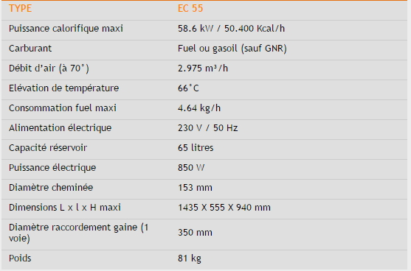

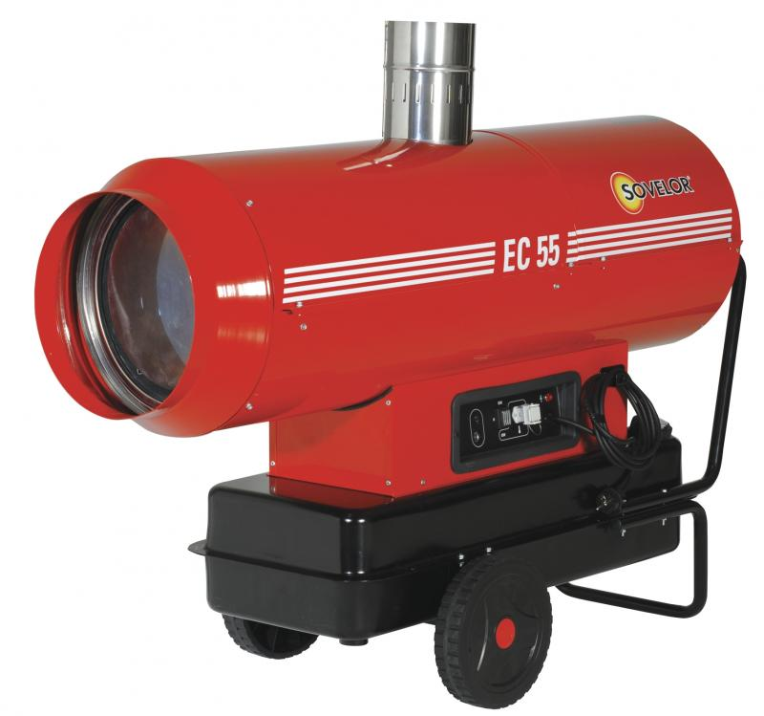

**Prix Unitaire : 1 760.85 €**

##### III – CHAUFFAGE FUEL AIR PULSE MOBILE SUR ROUES – 85KW- REF.EC85

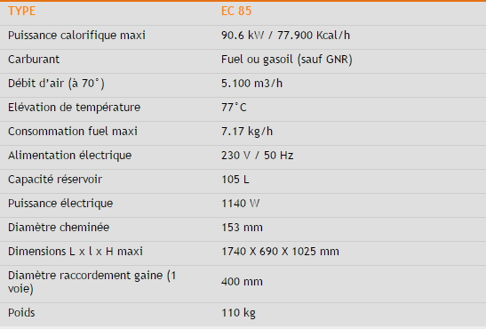

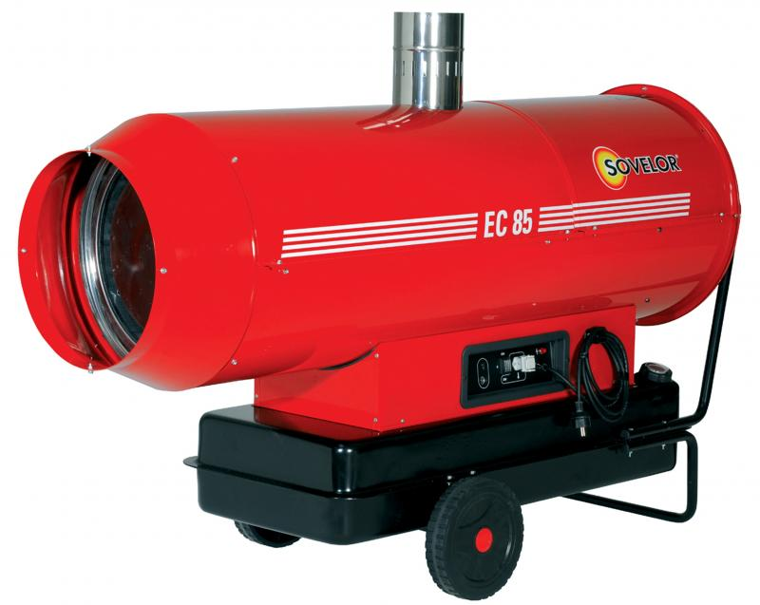

**Prix Unitaire : 2 065.70 HT €**

##### IV – CHAUFFAGE FUEL AIR PULSE PORTABLE AU GAZ PROPANE AUTONOME AVEC BATTERIE –10 à 16 KW REF.BLP17MDC

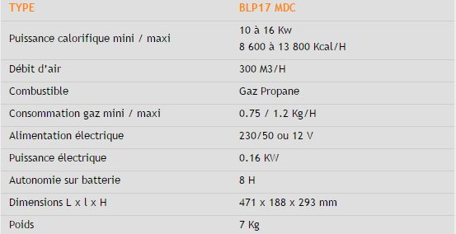

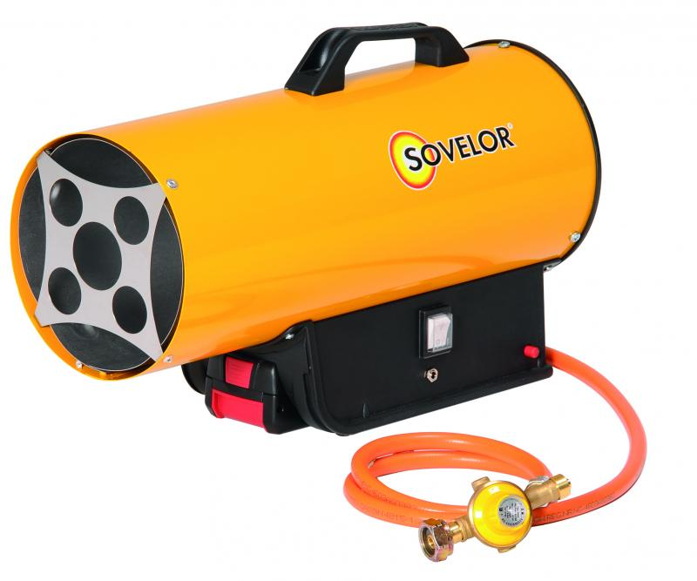

**Prix Unitaire HT : 341.25 €**

##### V – DESCRIPTION D’ACHAT

Réf. Désignation PU HT Qté Total HT

SOV BLP17MDC CHAUFFAGE AIR PULSE PORTABLE AU GAZ 341,25 1 341,25

PROPANE AUTONOME AVEC BATTERIE -

SOV EC55 CHAUFFAGE FUEL AIR PULSE MOBILE SUR 1 760,85 1 1 760,85

ROUES - PUISSANCE 55 KW

SOV EC85 CHAUFFAGE FUEL AIR PULSE MOBILE SUR 2 065,70 1 2 065,70

ROUES - PUISSANCE 85 KW

SOV EC22 CHAUFFAGE FUEL AIR PULSE MOBILE SUR 996,45 1 996,45

ROUES - PUISSANCE 22 KW

**Total HT € : 5 164,25 EUR**

TVA 20 % : 1 032,85 EUR

TOTAL TTC € : 6 197,10 EUR

##### VI – GENERALITES

**. Délai de l’ensemble : DISPONIBLE USINE ( 72 H )**

Garantie : 1 an

. SAV et pièces détachées assurés par notre équipe de techniciens, dans les meilleurs délais.

**. Révision de prix :** Nous nous réservons le droit de revoir les prix indiqués plus haut, dans le cas de l’application d’un cahier des charges aux conditions administratives techniques ou commerciales autres que celles stipulées dans le présent devis.

**. Réserve de propriété :** En vertu de la loi 80335 du 12/05/80, les matériels livrés demeurent notre propriété jusqu’au paiement intégral du montant total des factures correspondantes, même si ceux-ci ont fait l’objet de transformation, d’intégration ou de reventes. Cette clause n’ayant pas été explicitement rejetée, sera considérée acceptée par l’acquéreur.

. **Devis** estimatif et servant de cahier des charges, compte tenu des éléments en notre possession et à affiner ensemble.

. D’une manière générale, n’est pas compris tout ce qui n’est pas explicitement décrit dans notre offre (notamment étanchéités toiture, mise aux normes éventuelle, tranchées…)

##### VII – Règlement

* 30% à la commande par chèque ou virement
* Solde à la fin des travaux 30 JFDM par chèque ou virement

**Possibilité de financement (sous réserve d’acceptation de notre partenaire) LOCAM :**

* LOA (VR de 2%) - Avec assurance bris machine vous permettant de bénéficier du bris machine durant la totalité de votre période de financement :

**Montant total 5 164.25 EUROS NET HT :**

24 mois : 247.47 € Mensualité EUROS

36 mois : 178.32 € Mensualité EUROS

48 mois : 142.85 € Mensualité EUROS

63 mois : 116.15 € Mensualité EUROS

**. Validité de l’offre : 5 semaines**

Espérant répondre à vos attentes, nous nous tenons à votre entière disposition pour tout renseignement complémentaire et vous remercions pour la confiance que vous nous témoignez en nous consultant.

Courtoisement.

Le service commercial

Suivi de ce dossier : M. René BRET / 06 07 87 40 10

Rene.bret@sfacs-industrie.fr